《中厚板生产》
《压力加工概论》课第17单元

课程单元教学设计
（2015～2016学年第Ⅰ学期）

课程名称： 压力加工概论
所属专业（教研室）：冶金技术
制定人： 张彩英
合作人：
制定时间： 2016年3月

日照职业技术学院
《金属压力加工概论》课程单元教学设计

1、教案头
单元任务：中厚板生产 |  |  |  | 单元教学学时 |  | 2课时
 |  |  |  | 在整体设计中的位置 |  | 第 17次
授课班级 |  | 14级冶金技术一班 |  | 上课地点 |  | A129
上课时间 |  | 9周 4 月 26 日 第1、2 节
教学  目标 | 能力目标 |  | 知识目标 |  | 素质目标
教学  目标 | 1、能分辨板材类型  2、确定轧制技术参数  3、进行车间布置  4、各种热轧厚板轧机特征能进行灵活选择 |  | 1. 板带钢生产的一般概念  2、热轧厚板带钢（中厚板）生产技术要求  3、中厚板生产工艺流程 |  | 1、有敏锐的钢铁素养  2、培养自学意识、动手能力  3、养成团队合作与良好沟通的习惯
本单元情境 | 情境描述 |  |  |  | 引出子任务
本单元情境 | 1、轧机类别（选择正常） |  |  |  | 了解轧机结构特点
本单元情境 | 2、轧机布置（选择正常） |  |  |  | 掌握轧机不同的车间布置形式
本单元情境 | 3、轧制工艺选择（不合理） |  |  |  | 轧制工艺制定
本单元情境 | 4、轧制流程（绘图顺序错误） |  |  |  | 轧制流程安排
本次课使用的外语单词 | 大型型钢轧机 heavy section mill  导辊装置 roller guide  地上卷取机 up coiler  地下卷取机 down coiler  地下卷取机 down coiler  地下油库 oil cellar  地下运输机 tunnel conveyer  叠板轧机 pack mill
单元教学资源 | 1、教材 2、课件 3、视频  4、实物：钢板料

2、单元教学进度
步骤 | 教学内容及能力/知识目标 | 教师活动 | 学生活动 | 时间（分钟）
1、用多媒体展示本单元学习任务 | 知道本单元学习任务，了解重点、难点内容 | 教师分发任务书和引导文 | 学生根据任务书明确任务 | 5
2、展示实物及生产视频 | 1、了解厚板轧机种类  2、了解厚板热轧分类及应用 | 1、视频及动画展示 | 1、观看实物  2、观看视频和动画学习轧制生产过程 | 10
3、讲解并分组讨论 | 1、掌握基本热轧流程  3、掌握热轧车间布置形式 | 1、指导学生主动学习热轧设备及热轧工艺  2、准备实物厚板  3、准备仿真演练软件设备 | 1、基本理论的学习与理解  2、仿真演练  3、绘制车间布置图 | 40
4、设置出错情景：轧机布置顺序错误 | 掌握轧机车间布置 | 1、引导学生仔细根据流程选择设备  2、指导学生根据产品特点选择轧机  3、引导学生讨论轧机板材的生产工艺流程  4、指导学生正确的车间布置 | 1、学生在老师的指导下掌握中厚板的生产工艺及 设备  2、更正错误流程 | 20
5、对各组所绘制定厚板生产工艺流程进行考核 | 根据附件一、二、三对本单元学生学习情况进行考核 | 完成附件一、三打分 | - 上交作业  - 代表上台演说自己小组工艺制定成果 | 10
6、小结 | 再次明确本课程学习任 | 1、教师以提问方式小结  2、布置课后学习任务 | 1、回答问题方式进行总结  2、接受任务 | 5
作业 | 复习本单元所涉及的知识点
课后
体会

任 务 单
班级： 组别： 日期：
成员：
任务安排 | 中厚板生产
重点、难点 | - 中厚板生产工艺及技术特点  - 中厚板轧机
涉及知识点 | 1、中厚板轧机布置及轧机形式  2、中厚板主要生产工艺  3、中厚板生产中粗轧及精轧采用的轧机布置形式
上交材料 | 生产流程、车间布置图
教学载体 | 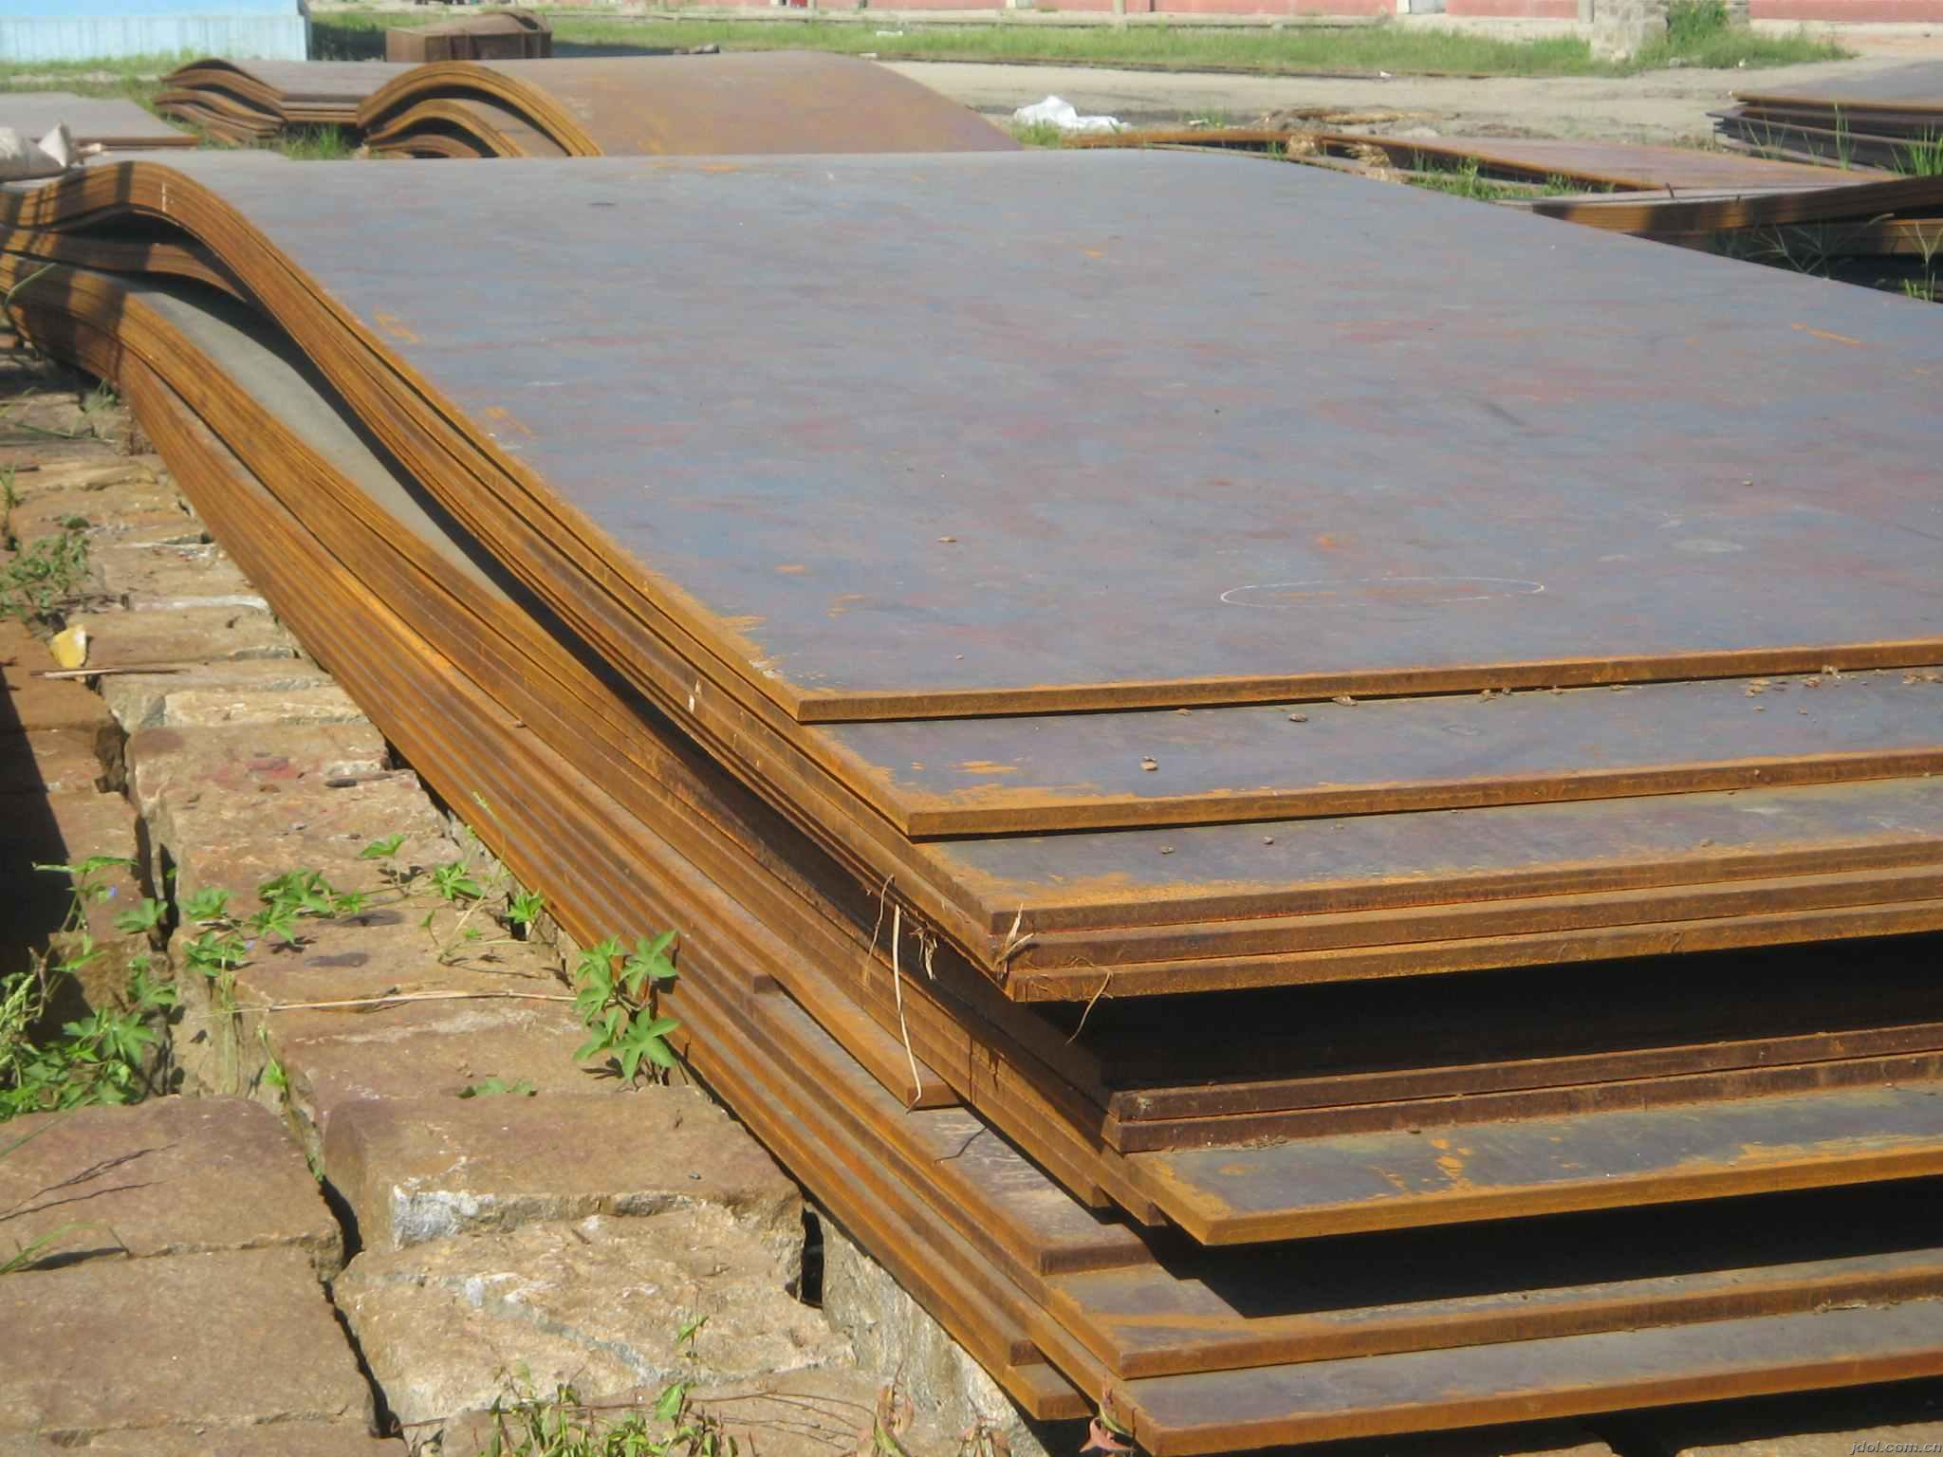
1、中厚板轧机布置及轧机形式  2、中厚板主要生产工艺  3、中厚板生产中粗轧及精轧采用的轧机布置形式 | 原料  加热  除鳞  轧制  冷矫  冷床  热矫  层流冷却  冷床  剪切  喷印  包装

组内自评打分表
成员 | 自评分数 | 备注

组间互评打分表
组别 | 成员 | 互评分数 | 备注
附件一 职业素养考核表
考核项目 |  | 纪律 | 小组成员间的合作 | 专业知识掌握程度 | 实际应用能力 | 总分
分值 |  | 25 | 15 | 15 | 15 | 总分
考核内容及要求 |  | 安静工整完成任务，互相协商扣1一3分/项 | 1.不合作计0分，合作度不高得1分，积极合作得3-5分  2．成员各抒己见不接受他人意见扣5分，小组成员注重沟通，能取长补短得5-8分 | 知识点掌握不扎实扣1分/ 项 | 不联系实际，扣1分/项 | 总分
小

组

成

员

小  组  成  员 |  |  |  | 。
信息反馈
班级： 组别：

附件二 学习过程考核表
考核项目 |  | 表达方案 | 解决问题 | 实际应用 | 总分
分值 |  | 25 | 25 | 50 | 总分
考核内容及要求 |  | 如果不动手计0分，不积极参与扣1-3分，不能按时提交方案8-10分 | 不解决问题计0 分，不能针对任务出现的难点积极思考扣1-3分，解决问题但方案欠完善，扣1-3分 | 不联系实际扣1-3分 | 总分
小

组

成

员

小  组  成  员 |  |  |  | 。
信
息
反
馈
班级： 组别：
附件三 操作考核表
考核项目 |  | 操作规范 | 流程正确 | 产品质量 | 不交  作品 | 总分
分值 |  | 30 | 20 | 30 |  | 总分
考核内容及要求 |  | 操作不合理、不完整、不正确、不清楚每个错误扣5分 | 流程不完整、不合理、不正确每出一处扣13分 | 外观、尺寸、内部质量不合格，每出现一项扣3分 | 缺交作品计0分 | 总分
小

组
成

员

小  组  成  员 |  |  | 。
信息反馈
班级： 组别：

